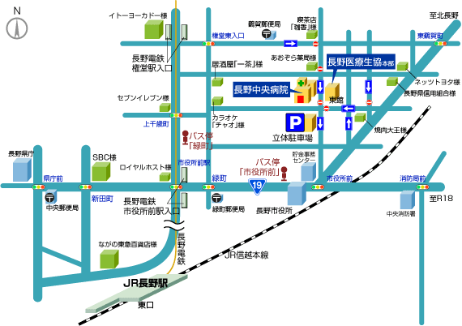

里庵（りあん）みんなの家

長野市西鶴賀町1,551番地

鶴賀郵便局様となり、理容イガラシ様の角を北へ曲がりすぐ。看板が出ています。

**里庵みんなの家**里庵みんなの家